1.ログイン

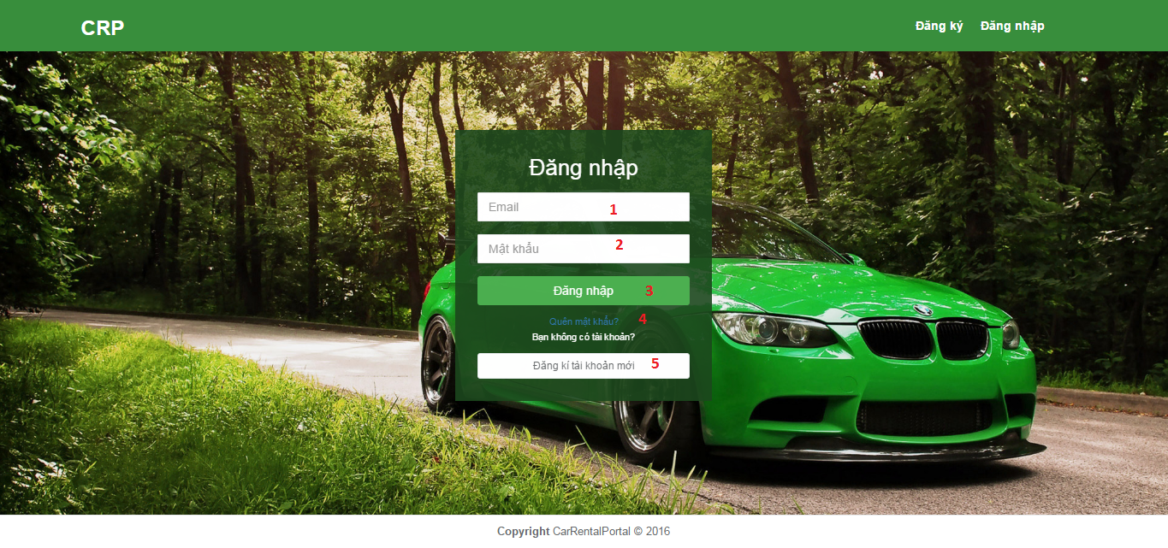

|  |  |
| --- | --- |
| ステップ | 説明 |
| 1 | メールを入力して |
| 2 | パスワードを入力して |
| 3 | 「Đăng nhập」ボタンをクリックして |
| 4 | パスワードを忘れたら、「Quên mật khẩu?」リンクをクリックして |
| 5 | アカウントがありませんから、「Đăng ký tài khoản mới」ボタンをクリックします。 |

２．ホームページ

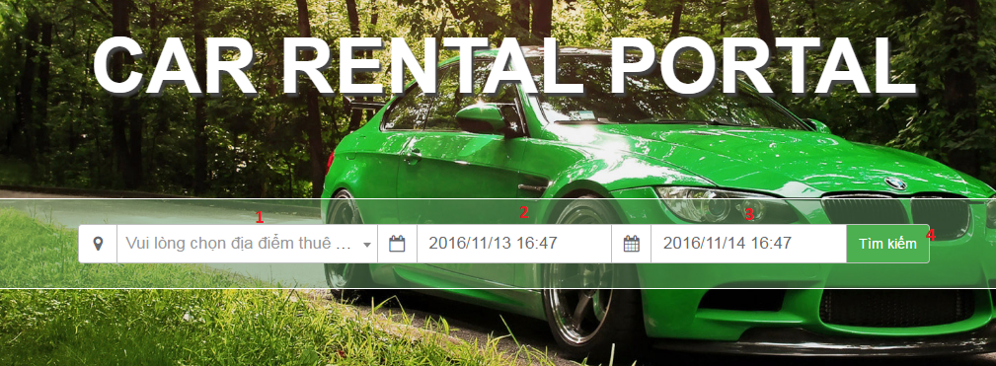

|  |  |
| --- | --- |
| ステップ | 説明 |
| 1 | レンタルの場所を選んで |
| 2 | 始まる時間を選んで |
| 3 | 終わる時間を選んで |
| 4 | 「Tìm kiếm」ボタンをクリックして |

３．サーチページ

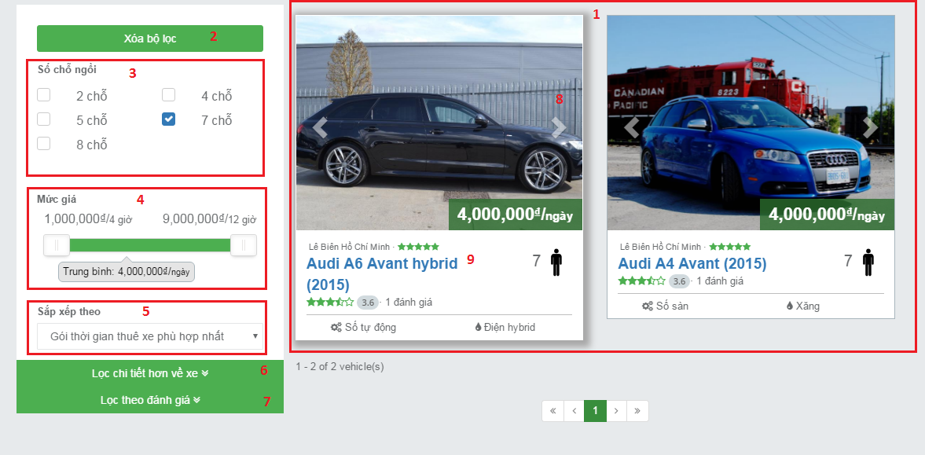

|  |  |
| --- | --- |
| ステップ | 説明 |
| 1 | 探して車両の結果 |
| 2 | フィルタをリセットしたいとき、「Xóa bộ lọc」をクリックして |
| 3 | シートを選んで |
| 4 | 価格を選んで |
| 5 | ソートのタイプを選んで |
| 6 | もっと詳細情報で探したいなら、「」タブをクリックして |
| 7 | 評価のソートで探したいなら、「」タブをクリックして |
| 8 | 写真を動かして |
| 9 | 車両の名前をクリックして、車両のディテールページを行きます。 |

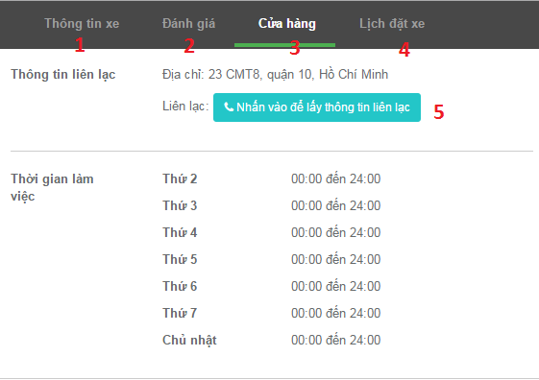

|  |  |
| --- | --- |
| ステップ | 説明 |
| 1 | [必要ない]　車両の情報を見たいなら、「Thông tin xe」をクリックします |
| 2 | [必要ない]　評価を見たいなら、「Đánh giá」をクリックします |
| 3 | [必要ない]　店の情報を見たいなら、「Cửa hàng」をクリックします |
| 4 | [必要ない]　オーだの履歴を見たいなら、「Lịch đặt xe」をクリックします |
| 5 | [必要ない]　 をクリックして、 プロバイダーのメール、主要電話番号と副電話番後を見えます |
| 6 | 日や時を選んで |
| 7 | ウーサは日で借りたいなら、何日を入力しなければなりません |
| 8 | 借りる日と時間を選んで |
| 9 | 車両の名前をクリックして、車両のディテールページを行きます。 |

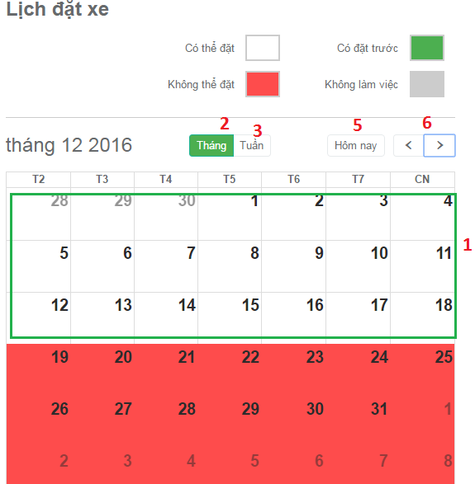

|  |  |
| --- | --- |
| ステップ | 説明 |
| 1 | カレンダーで、日がしろですから、ウーサはその日を借れます |
| 2 | [必要ない]　月でカレンダーが表示したいから、「」クリックします |
| 3 | [必要ない]　週でカレンダーが表示したいから、「」クリックします |
| 4 | [必要ない]　オーだの履歴を見たいなら、「Lịch đặt xe」をクリックします |
| 5 | [必要ない]　「」をクリックして、カレンダーの今日は表示されます |
| 6 | [必要ない]　カレンダーの前のページと次のページを表示します。 |

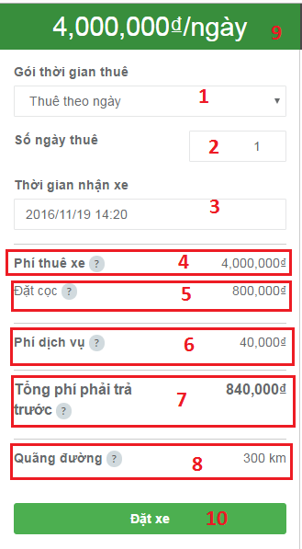

|  |  |
| --- | --- |
| ステップ | 説明 |
| 1 | 借りるパッケージを選んで |
| 2 | 日パッケージを選んだから、何日を入力しなければなりません |
| 3 | 始まる時間を選んで |
| 4 | 借りる費を表示されます。この費は１日当たりや１時当たりを表示されて、日や時で増加します |
| 5 | 預金を表示されて、日や時で増加します。 |
| 6 | サービス費を表示されて、日や時で増加します。 |
| 7 | 合計費を表示されて、日や時で増加します。 |
| 8 | 最大距離を表示されます。レンタルの距離はこの距離のほうが長いですから、余分費を払わなければなりません |
| 9 | １日当たりや１時当たりの費を表示されます |
| 10 | 「」ボタンをクリックして、払い確認ページへ行きます |

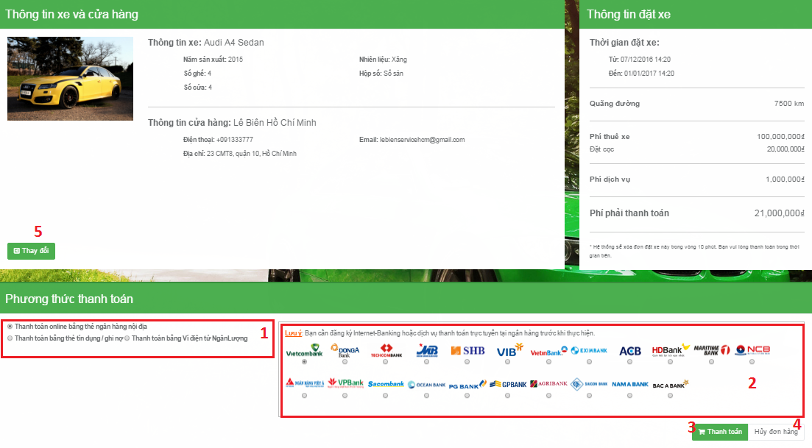

|  |  |
| --- | --- |
| ステップ | 説明 |
| 1 | 国内現金カードやビザカードやNganLuong電子ウォレットを選んで |
| 2 | 国内現金カードを選んだから、現金を選んで |
| 3 | 「Thanh toán」ボタンをクリックして |
| 4 | キャンセルしたいなら、「Hủy đơn hàng」ボタンをクリックします |
| 5 | 変わりたいなら、「Thay đổi」ボタンをクリックします |